ГБДОУ – детский сад №81 «Буквоешка».

Творческий проект
«Пришли святки – запевай колядки»
(старший дошкольный возраст).

Воспитатели:
Мозгова Н.В.,
Каверзнева А.А.
Учитель – логопед:
Юн Т.Ю.

Пояснительная записка.
Воспитание детей, ознакомление с лучшими народными традициями и приобщение детей к истокам русской народной культуры – важный фактор сохранения этнической и культурной самобытности, ценностей народа. Решение данной проблемы предполагает, в первую очередь, глубокое знание традиций и обычаев, а также активную педагогическую деятельность по приобщению дошкольников к русским традициям.
Принимая во внимание актуальность данного вопроса, нами был разработан на примере народного праздника «Святки», под названием «Пришли святки – запевай колядки».
Проект предусматривает знакомство детей с основными зимними народными праздниками: «Рождество Христово» и «Веселые святки» через приобщение к традициям русского народа. Приоритетным в нашей работе является интегрированный подход, при котором народные праздники рассматриваются в едином комплексе с произведениями литературы, изобразительного искусства, продуктивной деятельностью, музыкальными произведениями.

Проект «Пришли святки – запевай колядки».
(подготовительная логопедическая группа «Гвоздичка»).
Проблема: необходимость формирования у детей старшего дошкольного возраста представлений о культуре и традиции русского народа через обрядовые праздники.
Цель: познакомить детей с праздником «Рождество Христово» и следующим за ним праздником «Рождественские святки», русскими народными традициями встречи и празднования этих праздников.
Тип проекта: познавательно - развлекательный. Продолжительность проекта: три недели. Участники проекта: дети группы «Гвоздичка», воспитатели, логопед, родители, музыкальный руководитель.
Интеграция образовательных областей: «Познание», «Коммуникация», «Социализация», «Чтение художественной литературы», «Художественное творчество», «Музыка».
Задачи:
«Познание»:
- формировать представления о традиционных праздниках народного календаря;
- закреплять представления о традициях празднования святок;
«Социализация» + «Коммуникация»:
- укреплять взаимоотношения детей в группе и в саду.
- развивать умения взаимодействовать друг с другом;
- воспитывать уважительное отношение к взрослым и сверстникам;
- активизировать словарь детей старинными русскими словами;
«Художественное творчество» и «Труд»:
- развивать ручной труд;
- закреплять технические навыки лепки из теста, росписи их глазурью;
- проявлять творчество при рисовании ангела, расписывании Вифлеемской звезды;
«Чтение художественной литературы»:
- формировать интерес к русским народным сказкам, былинам, малым фольклорным жанрам;
«Музыка»:
- обеспечить взаимосвязь театрализованной деятельности с другими видами в едином педагогическом процессе;
- учить петь частушки в соответствии с их характерными особенностями;

Основные формы реализации проекта:
- с детьми: непосредственно – образовательная деятельность, самостоятельная изобразительная деятельность, развивающие игры, народные и хороводные игры, игры – драматизации, досуг и развлечения, выставки, оформление альбомов;
- с педагогами: консультации, семинары, мастер – класс, рекомендации;
- с родителями: участие в выставках, анкетирование, консультации;
Актуальность:
Актуализация проблем духовно – нравственного воспитания в настоящее время обусловлена изменениями в общественном сознании, связанными с возрастанием потребности в гуманном отношении, с утратой ценностно – смысловых ориентиров бытия людей в кризисном обществе.
Так же актуальность темы обусловлена тем, что вместе с обновлением содержания образовательных программ дошкольного воспитания образовался вакуум в разделе «Нравственное воспитание». В новых комплексных программах проблема нравственно – патриотического воспитания детей с позиции кардинальных изменений в общественном сознании практически совсем не затрагивается. В свою очередь, Концепция дошкольного воспитания говорит о необходимости приобщения детей к непреходящим общечеловеческим ценностям.
Необходимость приобщения молодого поколения к национальной культуре трактуется народной мудростью: наше сегодня, как некогда наше прошлое, также творит традиции будущего. Наши дети должны осознавать, понимать и активно участвовать в возрождении национальной культуры: самореализовывать себя как личность любящую свою Родину, свой народ и всё что связано с народной культурой.
Ожидаемые результаты:
- углубить и систематизировать знания детей и родителей об обычаях и культуре русского народа;
- повысить познавательную активность и интерес детей и родителей к изучению истории и традиций своего народа;
- обогатить словарный запас детей, повысить артистизм, чувство ритма;
- развивать творческие способности детей в разных видах деятельности;
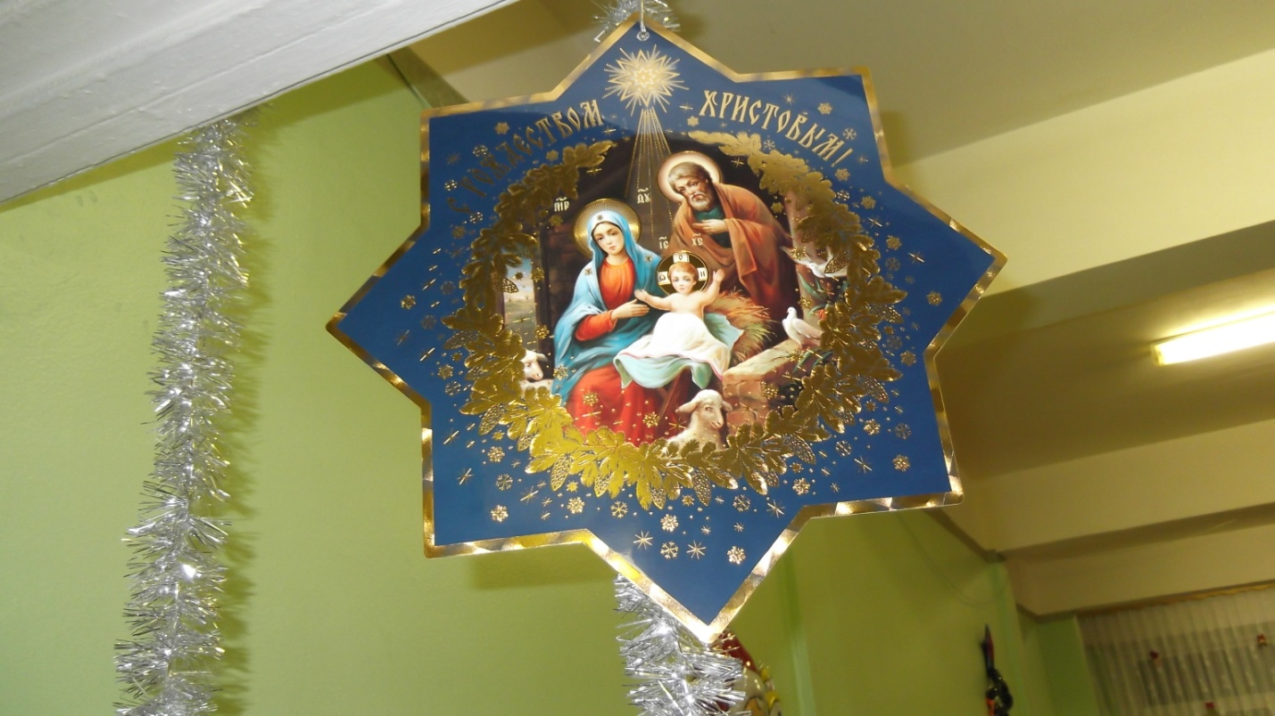
Реализация проекта.
1 этап. Познавательный
На этом подготовительном этапе мы формировали у детей представления о народном празднике «Рождественские Святки»: об истории его возникновения, обычаях и истории празднования на Руси. Мы рассказывали, что Святки – это радостное время, когда можно поделиться радостью с другими, помочь слабым, проявить радушие, щедрость и любовь.
Рождественская тематика присутствует во всех видах детской деятельности, в том числе активное знакомство с устным народным творчеством: мы разучили с детьми весёлые частушки, песни – колядки, народные детские игры, обряды, связанные с этим праздником.
Была показана детям презентация на тему «Легенда о Рождественской ёлочке», проведены беседы на тему «Рождество Христово» (с показом складеня), «Святая ночь», «История Рождественского пряника».
Совместно с музыкальным работником был проведен вечер досуга, на котором дети сами изготавливали пряники, украшали их и при этом запевали народные песни.
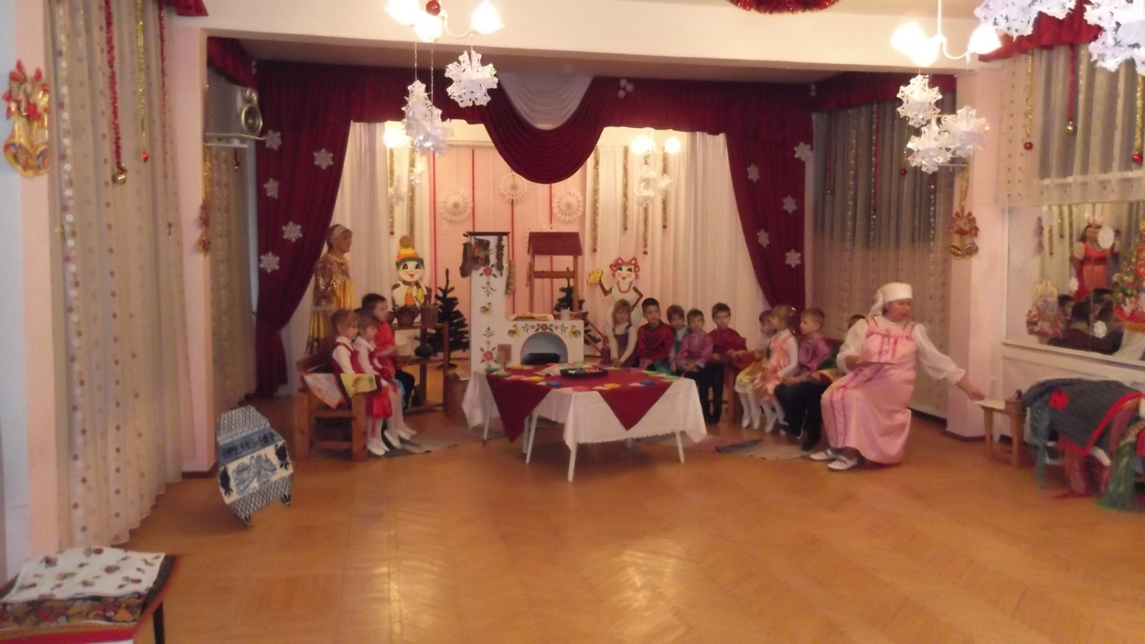
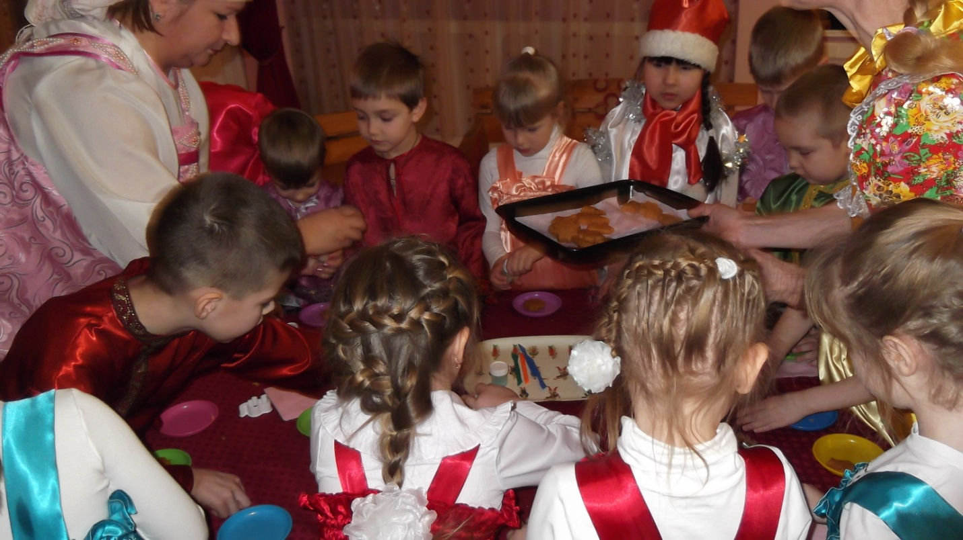
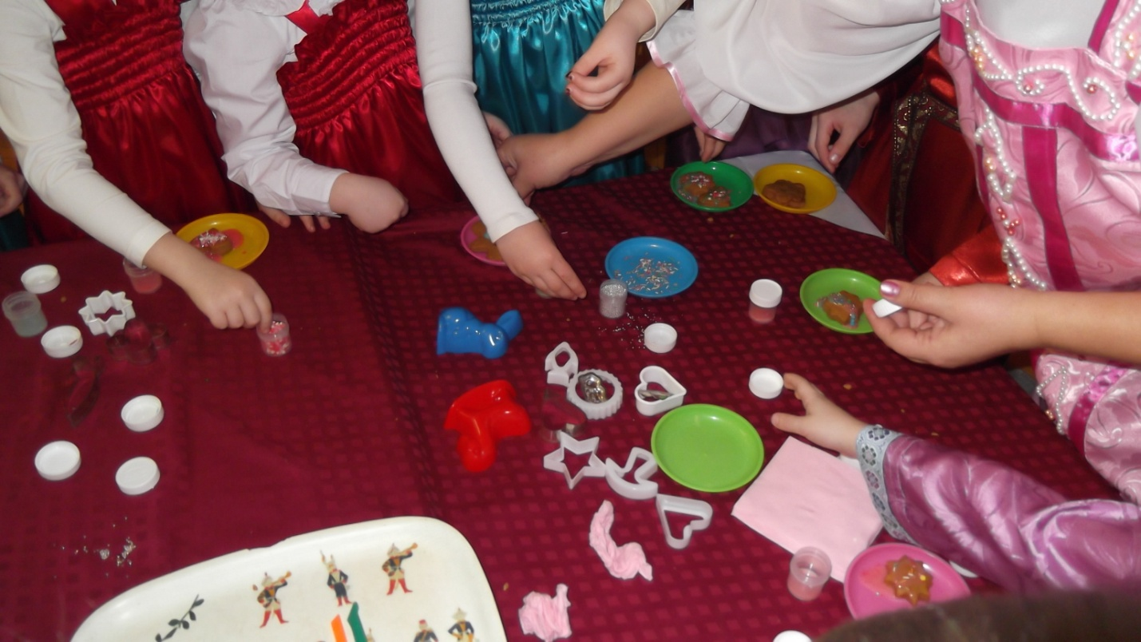

Не осталась без внимания и продуктивная деятельность: дети расписывали вифлеем - скую звезду, рисовали ангелов, зимние забавы.
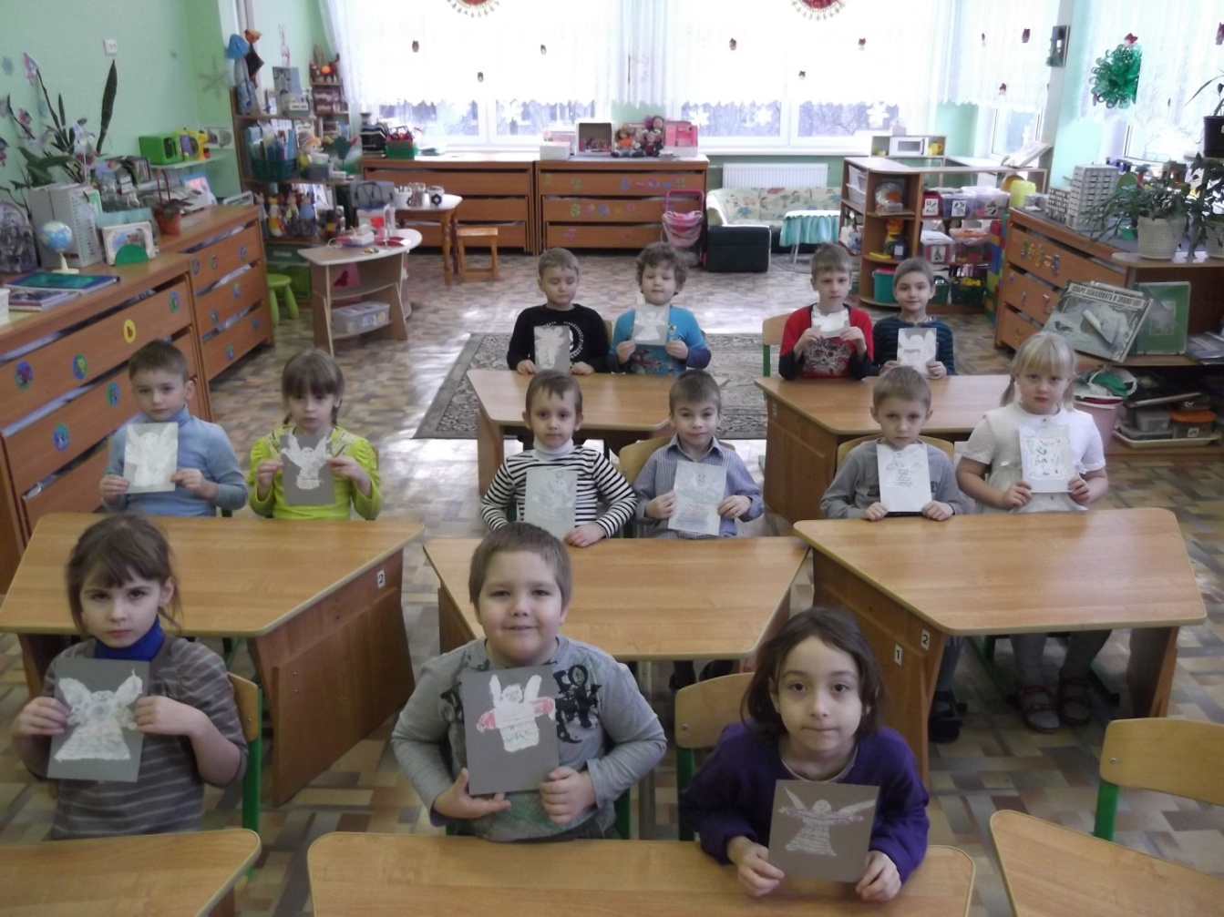
Полноправными членами проекта стали и родители, которые с энтузиазмом вырезали ажурные ёлочки, ангелочков, колокольчики для украшения группы.
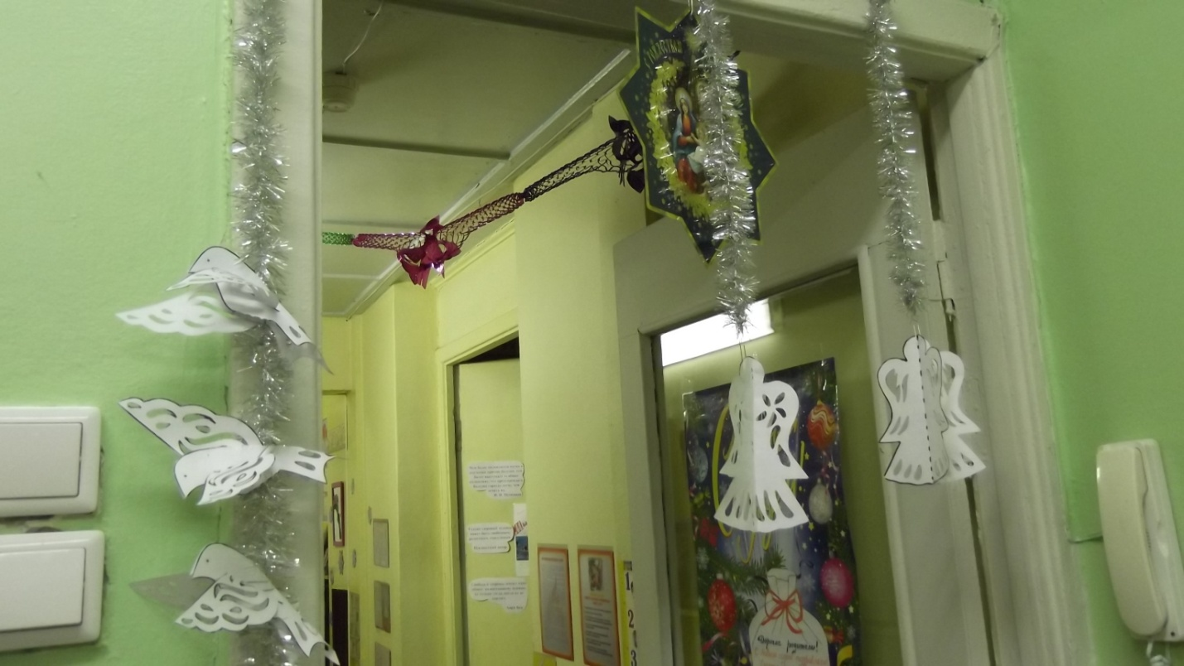
Также родители вместе с детьми приняли участие в конкурсах: «Игрушка на ёлку»
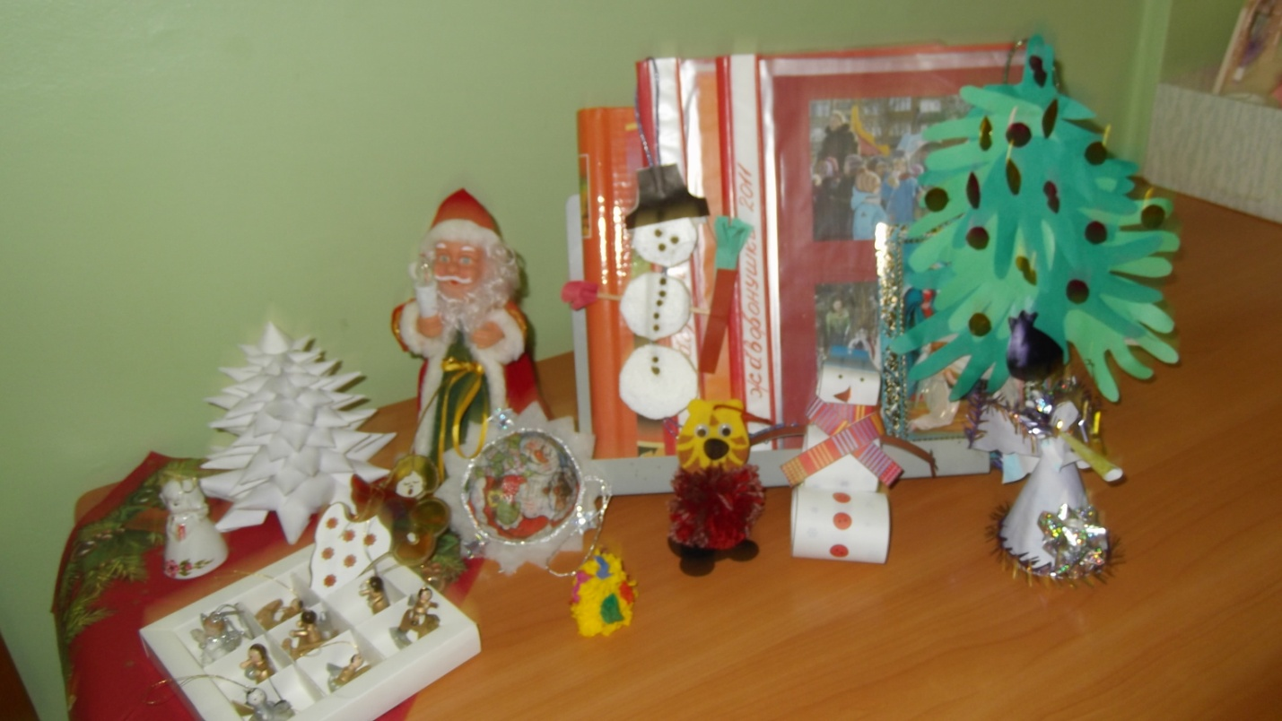

и «Ангел прилетел».
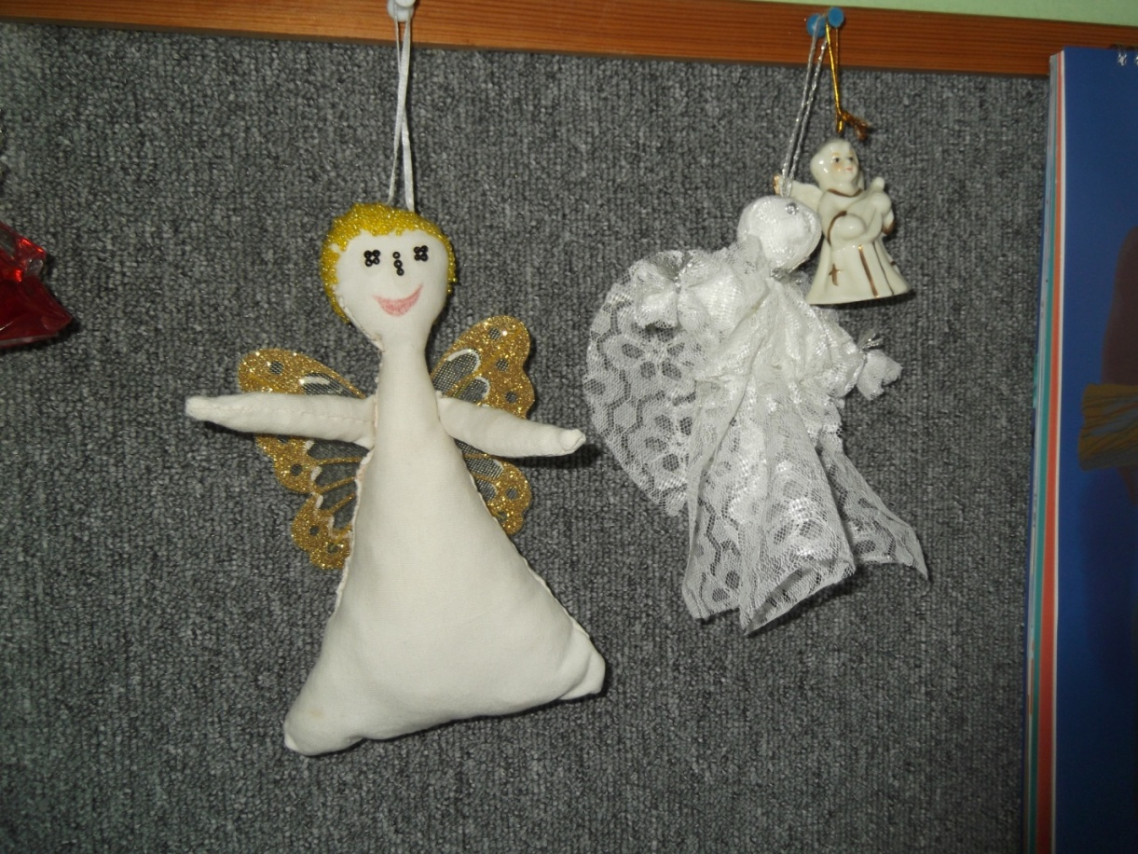
2 этап. Эмоционально – мотивированный (практический).
Предлагаем сценарий Рождественских колядок.
Сценарий праздника «Пришли святки – запевай колядки».
Марьюшка: Хорошо зимой, работы никакой. Сидишь себе в избе, чаек попиваешь, про былое вспоминаешь. Помню в молодости весело было зимой. С Рождества Христова начинались Святки – веселились ребятки. Ходили по избам, пели песни – колядки, желали хозяевам счастья, здоровья в новом году. Мы с вами знаем много колядок, веселых частушек, задорных народных игр, так пойдёмте и мы порадуем взрослых и детишек нашего сада.
Дети ходят из группы в группу, читают заклички, поют частушки.
- Здравствуйте, хозяева! С Новым годом! С новым счастьем, с Рождеством Христовым!
Сеем, веем, посеваем, всем здоровья Вам желаем,
Хозяину с хозяюшкой и деткам их маленьким.

Поздравляем с Рождеством, мы пришли сюда с добром.
Вы подайте нам немножко пирожочка на дорожку,
Чтобы счастье к Вам пришло, чтоб во всем Вам повезло,
Чтоб Господь здоровья дал – колядуем от печаль.

Уж ты, тетушка, подай, ты, лебедушка, подай,
Ты подай-ка пирог с рукавичку широк,
Ты начинку не теряй – целиком пирог давай.

Хозяйка, хозяйка, что в доме есть, то нам и подай:
Пирог да кашу, наверх – козульку,
В испод – копейку – серебряну деньгу.

Ты подай пирожка, пирожка-то хоть пресного
Ради праздничка Христова, хоть кисленького,
Да пшеничненького, отрежь потолще,
Подай побольше.
Не режь, не ломай, лучше всем пирог давай!
А не дашь пирога – пустим камень в ворота.
Высокие окошки! Подай по лепешке,
А не дашь лепешки – разобьем окошки!

Колядин, колядин я у мамы один,
По колено кожушок, подай, тётя, пирожок.
Открывай сундучок, подавай пятачок,
А что есть в печи – в мешок мечи!

К Вам пришла коляда накануне Рождества.
Ты добра нам в руку дай, а взамен же получай,
Богатство, счастье и тепло, господь пошлет тебе его,
Так что щедростью задайся,
На нас ни в чём не обижайся!

Частушки:
- Разрешите в этом доме нам немного поплясать.
Мы не будем сильно топать, только будем танцевать.
- Эй, топни, нога, топни правенькая,
Всё равно плясать пойду, хоть и маленькая!
- На окошке два цветочка голубой да аленький,
Я парнишка боевой, хоть и ростом маленький.
- А-ха-ха да аханьки, наши парни махоньки.
Из-за кочек, из-за пней не видать наших парней.
- Девок много, девок много, девок некуда девать,
Мы посадим их в корзину и поедем продавать.
- Мы частушки Вам пропели, хорошо ли плохо ли,
А теперь мы Вас попросим, чтобы нам похлопали!

Для детей старших групп загадываем загадки:
- Четыре братца под одной крышей стоят? (стол).
- Маленькое, сдобное колесо съедобное,
Я одна его не съем, подарю ребятам всем? (бублик).
- Я прихожу с подарками, блещу огнями яркими,
Нарядная, забавная, на Новый год я главная. (ёлка).
- Запорошила дорожки, разукрасила окошки,
Радость детям подарила и на санках прокатила. (зима).
- Говорят на стол похожа, ростом меньше и моложе,
В кухне я столу – соседка,
Как зовусь я? (табуретка).
- Захочешь чай – любую выбирай!
Вот они – толстушки. Кто такие? (кружки).
- Хлеб бережет, черстветь не дает.
Для хлеба – дом, хорошо ему в нем. (хлебница).
- Отгадать легко и быстро: мягкий, пышный и душистый,
Он и черный, он и белый, а бывает подгорелый. (хлеб).
- Что на сковородку наливают, пекут,
А потом вчетверо сгибают? (блины).
- В печь сперва его сажают,
А как выйдет он оттуда,
То кладут его на блюдо. Ну, теперь зови ребят!
По кусочку все съедят. (пирог).

С младшими и средними детьми проводятся хороводные игры: «Серый зайка умывается» и «Заинька, походи».

Возвратившись в группу, дети вместе с воспитателями пьют чай с заработанным угощением.

Фотографии с праздника: «Пришли святки – запевай колядки».
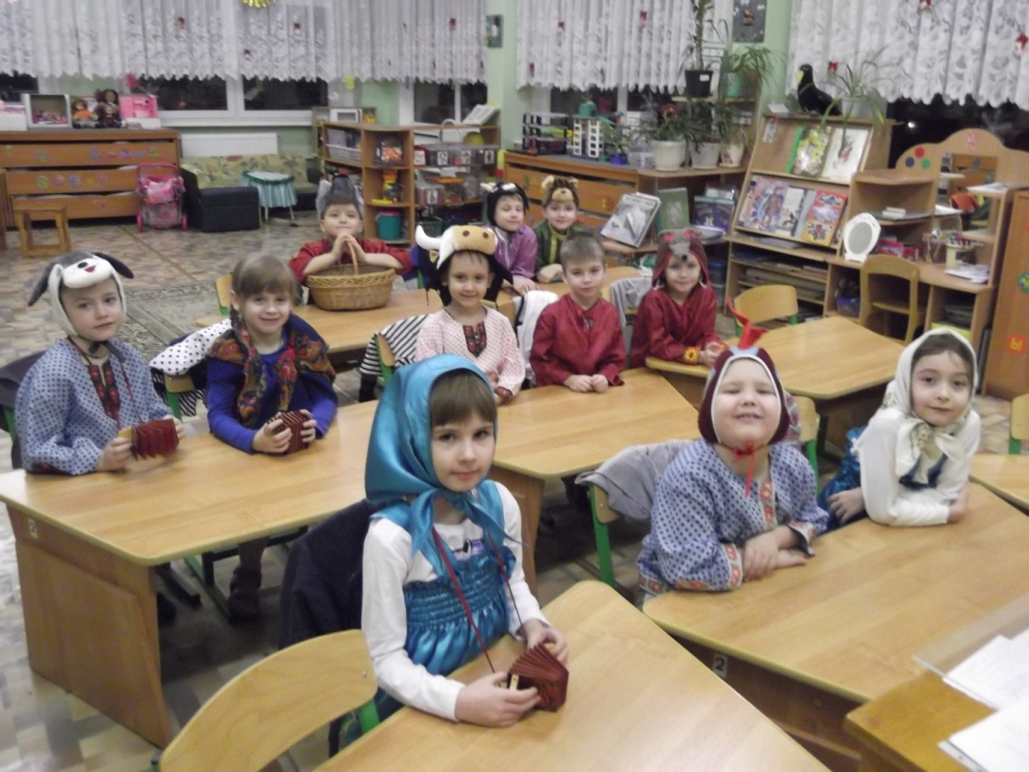
Мы колядовать собрались, очень долго наряжались.

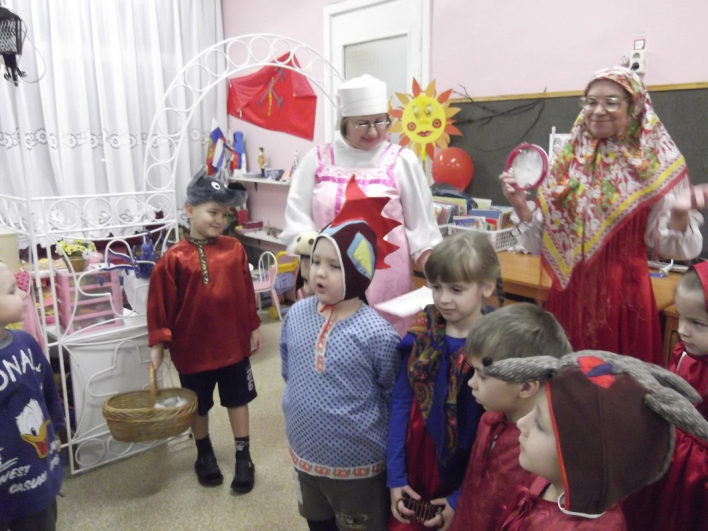
Здравствуйте, хозяева! С новым счастьем!
С Новым здоровьем! С Рождеством Христовым!
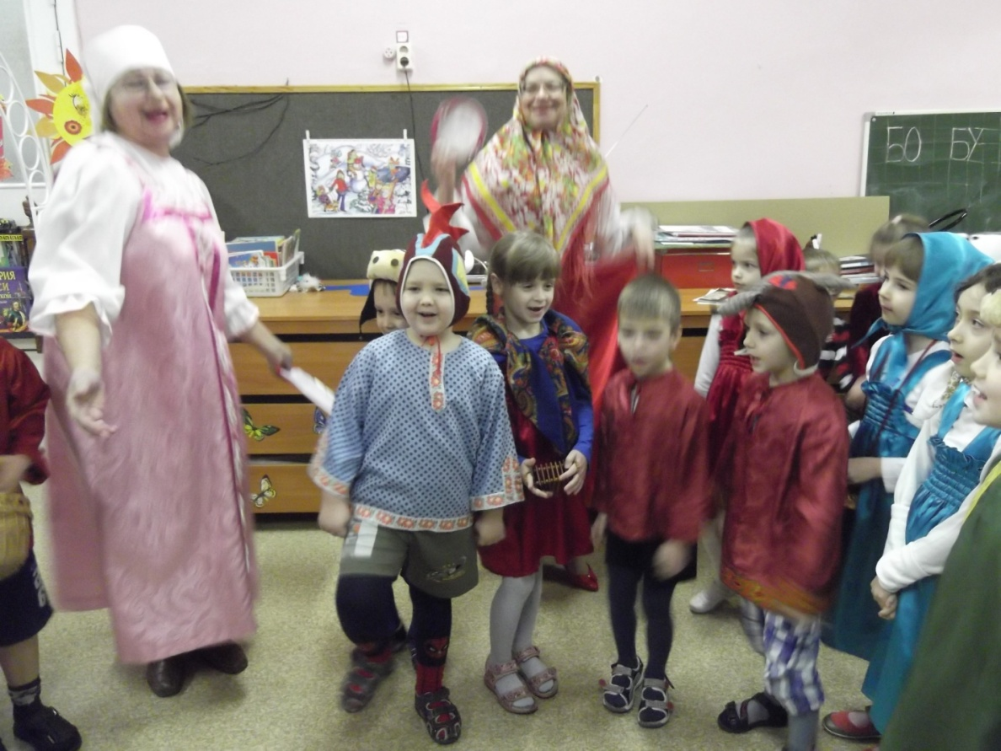
На окошке два цветочка – голубой да аленький.
Я парнишка боевой, хоть и ростом маленький!

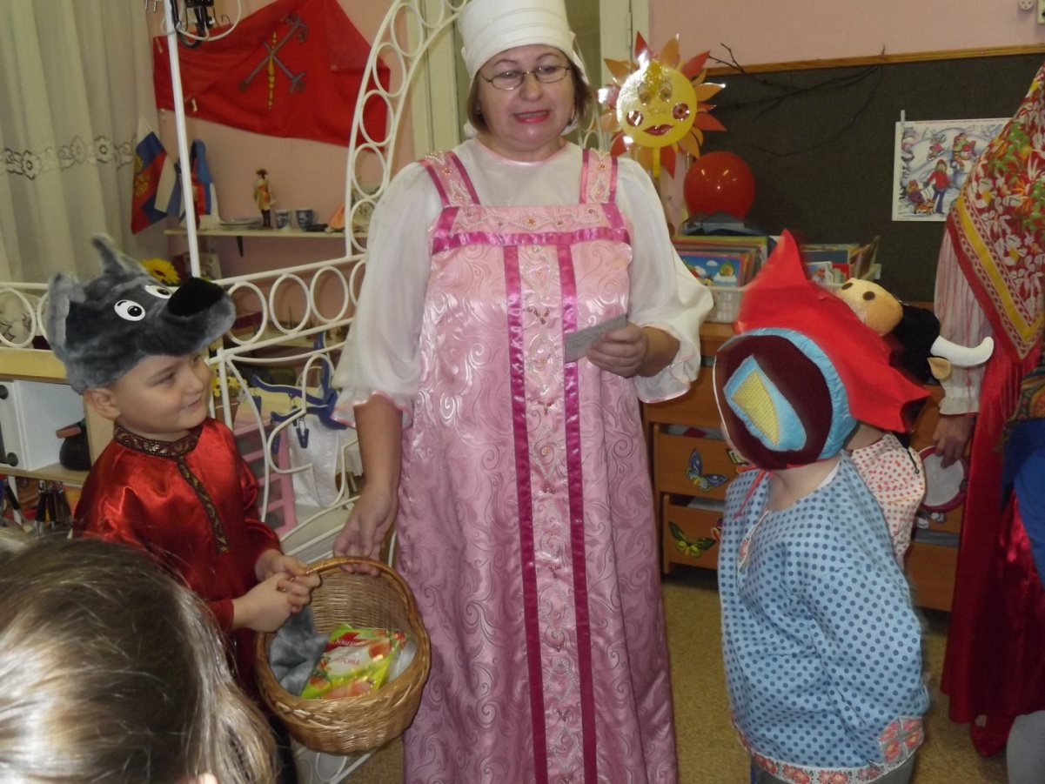
Мы колядовать ходили, угощенье заслужили.
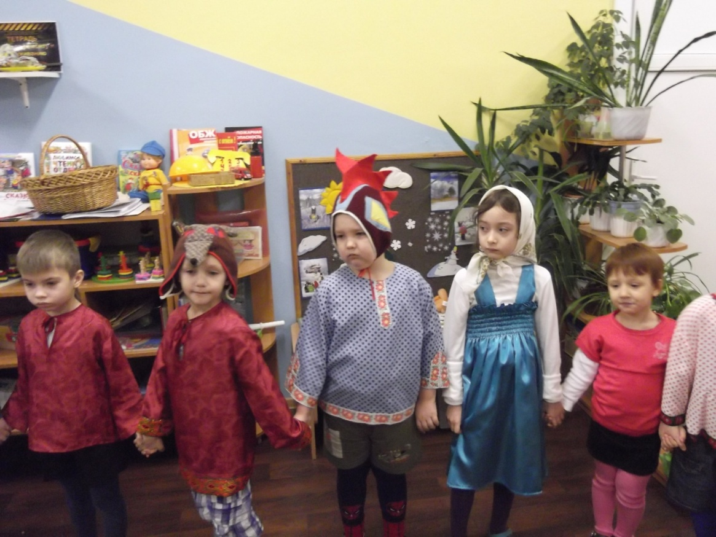
Калядым, калядым я у батьки один.
Меня батька послал, чтоб я хлеба достал.

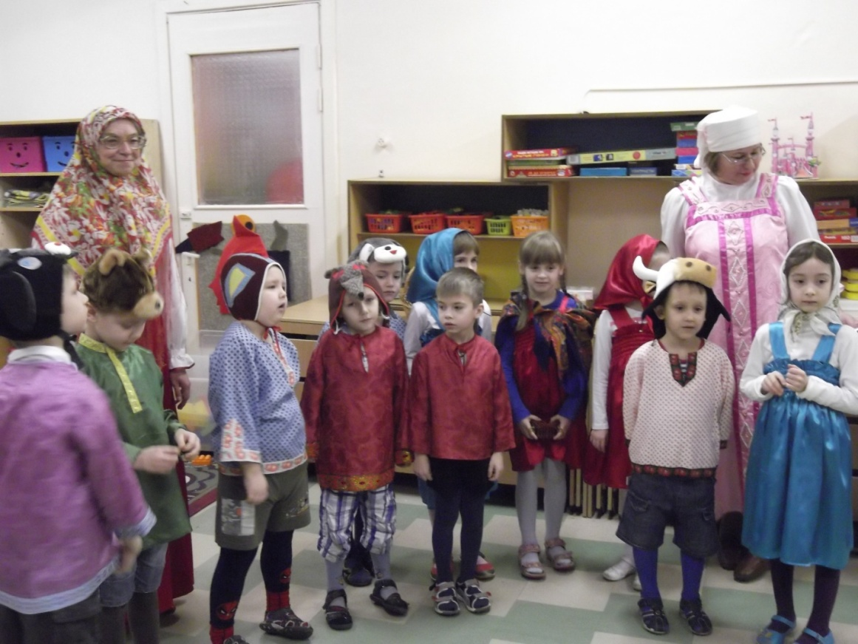
Коляда, коляда! Ты подай нам пирога,
Или хлеба ломтину, или денег полтину.
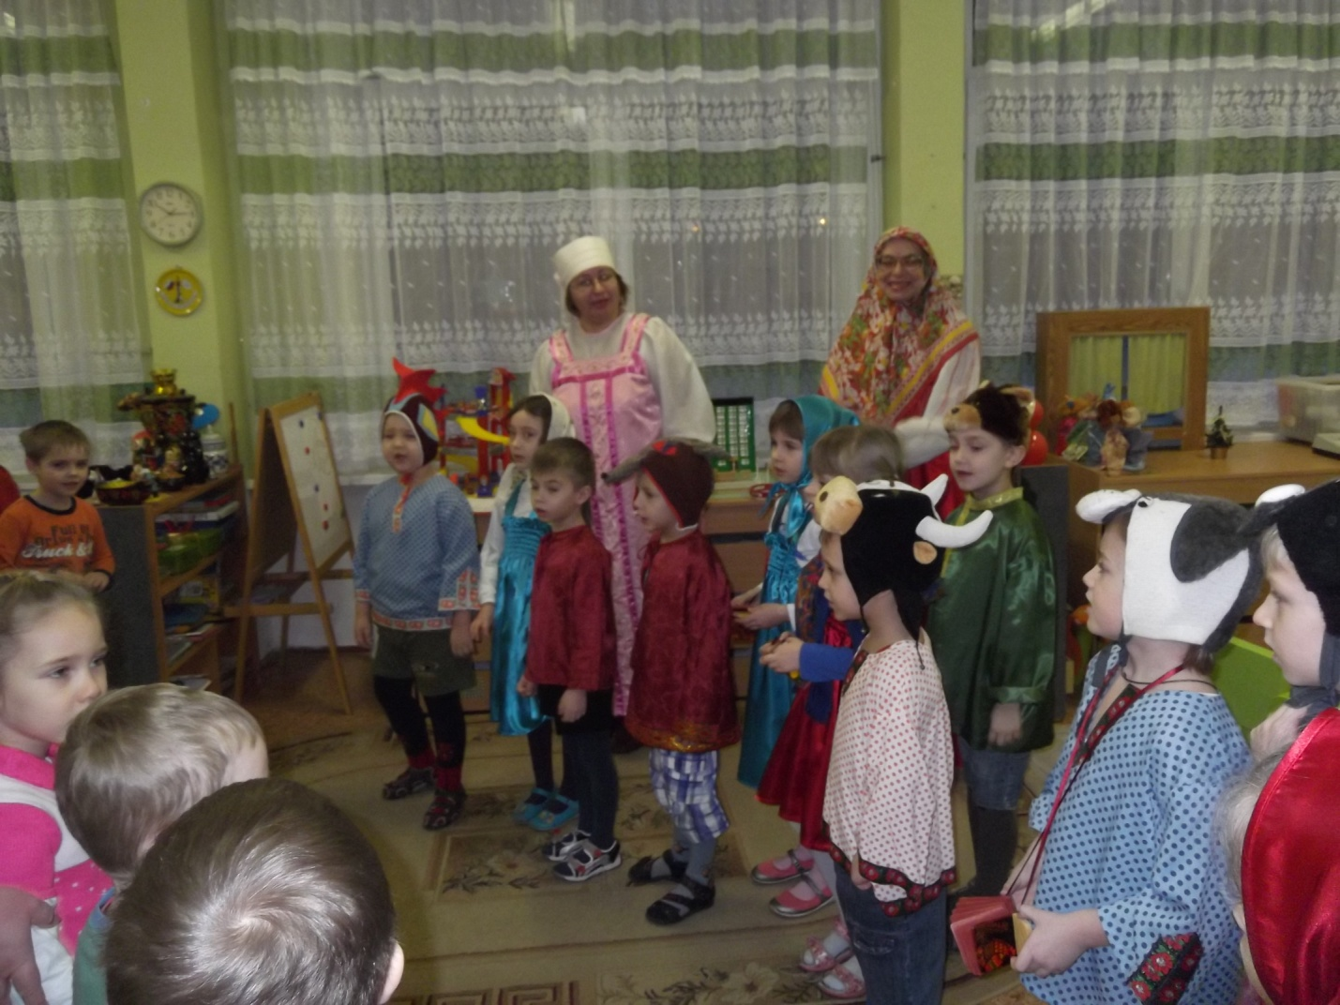
Ангел с неба к нам спустился,
И сказал: « Иисус родился». Мы пришли его прославить,
И ВАС С ПРАЗДНИКОМ ПОЗДРАВИТЬ!

3 этап. Заключительный
Этот праздник – своеобразный итог проведенной нами работы с детьми в рамках совместного проекта «Веселые святки». Радостная атмосфера детского праздника всегда создает в группе благоприятный климат, способствует развитию эмоционально – волевой сферы детей, вызывает у них чувство удовольствия и побуждает к общению с прекрасным, формируя культурные интересы. Такие праздники являются ненавязчивой формой приобщения детей к истокам русской народной культуры.
Развитием души следует заниматься с детства, когда ребенок только начинает постигать азы знаний, культуры. Этому во многом может способствовать народное творчество, которое отображает не только характер русской души, но и учит жить, верить, творить добро, видеть и оберегать красоту окружающего мира, любить людей, своих родителей и свою Родину.

Литература:
- Князева О.Л., Маханева М.Д. «Приобщение детей к истокам русской народной культуры». Программа. Учебно – методическое пособие. СПб. Детство – Пресс, 2004.
- Литвинова М. Ф. «Русские народные подвижные игры для детей дошкольного и младшего школьного возраста». Практическое пособие. Москва. Айрис – Пресс. 2003.
- «Календарные обрядовые праздники для детей дошкольного возраста». Авторский коллектив: Пугачёва Н.В., Есаулова Н.А., Потапова Н.Н. Учебное пособие. Москва. Педагогическое общество России. 2005.
- Чудакова Н.В. «Праздники для детей и взрослых». АСТ. Москва. 1997.

